La chauve-souris

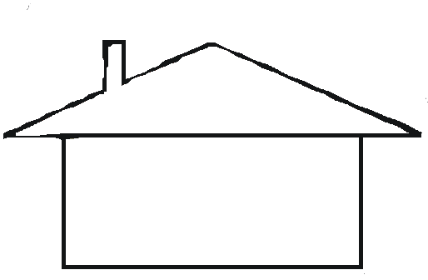
La chauve-souris vit
dans les grottes et les
greniers.

La chauve-souris a des poils.

La femelle porte les bébés dans son ventre.
Elle mange :

Des insectes :

